**Председатель Контрольно-счетной палаты Талдомского городского округа принял участие в заседании Совета депутатов**

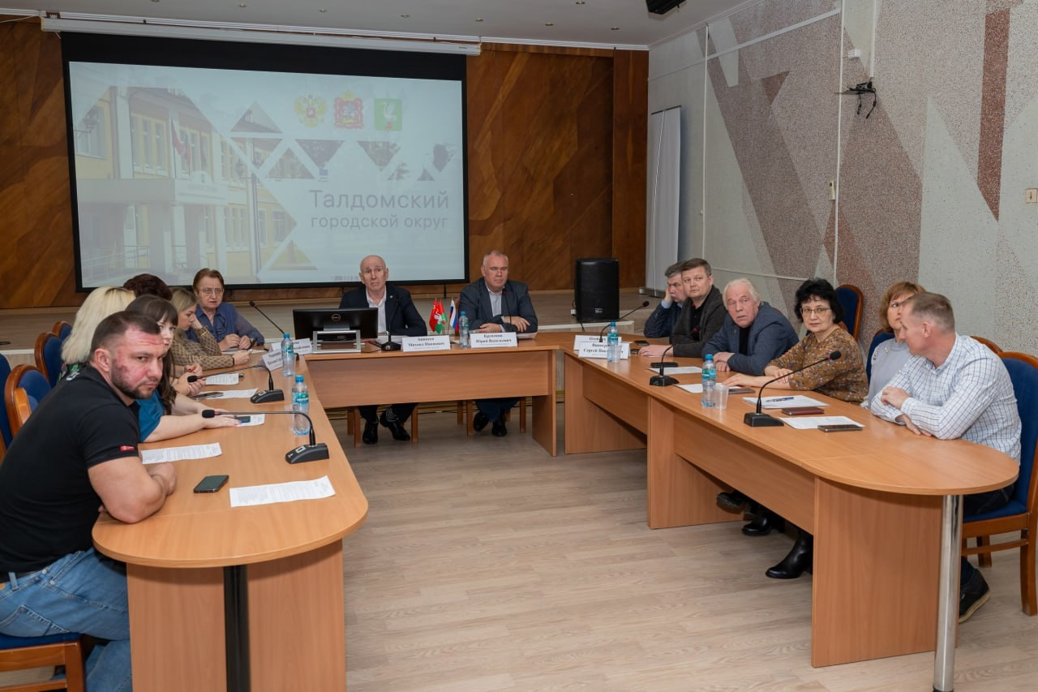

27 марта 2025 года состоялось очередное заседание Совета депутатов Талдомского городского округа Московской области, в котором принял участие председатель Контрольно-счетной палаты Талдомского городского округа Московской области Любшев Михаил Александрович.

В соответствии с повесткой дня были рассмотрены вопросы:

1. Об отчёте о результатах работы главы и администрации Талдомского городского округа за 2024 год.

2. О внесении изменений и дополнений в решение Совета депутатов от 19 декабря 2024 г. № 113 «О бюджете Талдомского городского округа на 2025 год и плановый период 2026 и 2027 годов».

3. О согласовании передачи помещения в безвозмездное пользование муниципальному учреждению дополнительного образования Дом детского творчества г. Талдом.

4. Об освобождении от арендной платы МУП «Талдомсервис» на 2025 года за муниципальное имущество коммунального назначения на территории Талдомского городского округа.

5. О согласовании принятия в муниципальную собственность Талдомского городского округа транспортных средств.

6. О предоставлении на 2025 год льготы в размере 50 процентов по арендной плате за муниципальное имущество социально-ориентированным субъектам малого и среднего предпринимательства, осуществляющим социально-ориентированные виды деятельности.

7. Об утверждении сельских старост населенных пунктов Талдомского городского округа.

8. О награждении.

9. Об установке мемориальной доски воинам-землякам 1-й горно-стрелковой бригады, погибшим в годы Великой Отечественной войны 1941-1945 г.г.

По всем вопросам повестки дня заседания Совета депутатов Талдомского городского округа были приняты решения.